# Proyecto de fin de CURSo

Instrucciones:

Para el desarrollo del proyecto se ha compartido el archivo “Proyecto de Fin de Curso”, la contribución de cada miembro del equipo se determina según el historial del documento.

* En este archivo consigne el desarrollo de las actividades solicitadas. Recuerde que sólo se calificarán los aportes que se realicen antes de la fecha de vencimiento de la entrega.

## Consigna

Se desea construir una aplicación para calcular el sueldo a pagar a un trabajador de la empresa "Horizonte.

El trabajador percibe las siguientes bonificaciones:

1. Por cada hora extra se le paga 50% más que una hora normal.

2. Bonificación por movilidad igual a 1000.

3. Bonificación suplementaria igual al 3% del sueldo básico (sueldo).

4. La bonificación total es la suma de todas las bonificaciones que percibe.

Asimismo, el trabajador está sujeto a los siguientes descuentos:

1. Las tardanzas y faltas se descuentan con respecto a remuneración computable. La remuneración computable es igual al sueldo básico más la suma de todas las bonificaciones excepto la bonificación por horas extras.

2. El total de descuentos se obtiene sumando todos los descuentos.

## ALGORITMO GENERAL

1. Ingreso de datos

2. Cálculo el sueldo a pagar

3. Imprime boleta de pago.

## PRIMER REFINAMIENTO

1. Ingreso de datos.

1.1. Ingreso del nombre del trabajador (nombreTrabajador) y sueldo básico (sueldoBasico).

1.2. Ingreso de días de faltas (diasFalta) y minutos de tardanzas (minutosTardanza).

1.3. Ingreso de horas extras (horasExtras).

2. Cálculo el sueldo a pagar.

2.1. Cálculo de bonificaciones (bonifaciones).

2.2. Cálculo de descuentos (descuentos).

2.3. sueldoNeto=sueldoBasico+bonificaciones+descuentos.

3. Imprimir boleta de pago.

## SEGUNDO REFINAMIENTO

2.1. Cálculo de bonificaciones.

2.1.1. Pago por horas extras (pagoHorasExtras)= 1.50 * horasExtras  
* sueldoBasico / 30 / 8.

Para incrementar 50% a X, es suficiente multiplicar a la cantidad por 1.50 porque 100% de X + 25% de X es 150% de X que a su vez es igual a 1.50*X.

El pago por una hora normal es igual al resultado de sueldoBasico/30/8. El sueldo básico corresponde al mes y está dividido entre 30 días que tiene el mes y este resultado es dividido entre 8 que es la cantidad de horas que se trabaja durante un día.

2.1.2. movilidad=1000.

2.1.3. bonificacionSuplementaria=0.03*sueldoBasico.

2.1.4. bonificaciones=movilidad + bonificacionSuplementaria  
+ pagoHorasExtras.

2.1.5. remuneracionComputable= sueldoBasico + movilidad   
+ bonificacionSuplementaria.

2.2. Cálculo de descuentos

2.2.1. remuneracionMinima=sueldoBasico+bonificacion.

2.2.2. DescuentoFaltas = remuneracionComputable / 30 * diasFalta.

Para obtener el descuento por falta: la remuneración computable se divide entre la cantidad de días que tiene el mes, el mes comercial tiene 30 días.

2.2.3. descuentoTardanzas= remuneracionComputable / 30 / 8 / 60   
* minutosTardanza.

Para obtener el descuento por la tardanza: la remuneración computable se divide secuencialmente entre la cantidad de días que tiene el mes, entre la cantidad de horas trabajadas por día y entre la cantidad de minutos que tiene una hora.

2.2.4. descuentos= DescuentoFaltas + descuentoTardanzas.

## Diagrama HIPO

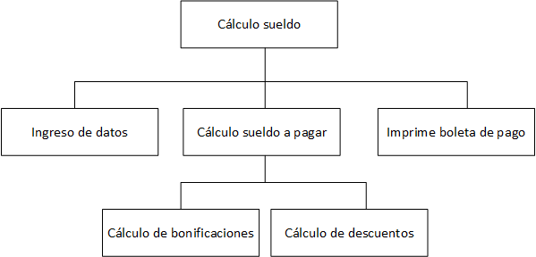

## Equipo de desarrollo

|  |  |
| --- | --- |
| Integrante | Apellidos y nombres de los integrantes del equipo de desarrollo (ordenado alfabéticamente) |
| 1 | Zúñiga Janampa Anderson |
| 2 |  |
| 3 |  |
| 4 |  |
| 5 |  |

## Ítem uno

Elabore la lista de historias de usuario (product backlog priorizada) para el proyecto descrito en la consigna.

### Listado de historias de usuario (product backlog priorizada)

| Prioridad | Identificador | Nombre (alias) | Descripción[1] | Puntos de historia (días ideales) | Responsable |
| --- | --- | --- | --- | --- | --- |
| 1 | HIJ001 | Ingresar nombre de trabajador | Yo como tareador necesito ingresar el nombre del trabajador para para el almacenamiento del pago | 0.5 |  |
| 2 | HIJ002 | Ingresar el IDtrbajador | Como tareador necesito ingresar el id del trabajador para dar una identidad única | 0 | - |
| 3 | HIJ003 | Ingresar sueldo base | Como tareador quiero ingresar el sueldo básico para realizar los demás cálculos para su pago | 0.5 |  |
| 5 | HIJ004 | Ingresar días faltados | Como tareador necesito ingresar los días de falta para asignar los descuentos | 0.5 |  |
| 6 | HIJ005 | Ingresar minutos de tardanza | Como tareador necesito ingresar los minutos de tardanza para asignar descuentos | 0 | - |
| 4 | HIJ006 | Ingresar horas extras | Como tareador necesito ingresar las horas extras para asignar bonificaciones | 0.5 |  |
| 8 | HIJ007 | Calcular descuentos | Como tareador necesito calcular los descuentos para restarlos a su sueldo final | 0 | - |
| 7 | HIJ008 | Calcular bonificaciones | Como tareador necesito calcular las bonificaciones para agregarlos a su sueldo final | 0.5 |  |
| 9 | HIJ009 | Calcular sueldo a pagar | Como tareador necesito calcular su sueldo para realizar el pago al trabajador | 0.5 |  |
| 10 | HIJ0010 | Imprimir boleta de pago | Como tareador necesito imprimir el comprobante de pago para declarar y agar impuestos | 1 |  |

### Revisión

|  |  |  |  |
| --- | --- | --- | --- |
| Criterio | Comentario | Realizado por | Solucionado |
| Forma | Conforme |  |  |
| Completo | Conforme |  |  |
| Consistente | Conforme |  |  |
| Independiente | Conforme |  |  |

## Ítem dos

Elabore el modelo conceptual para el proyecto descrito en la consigna.

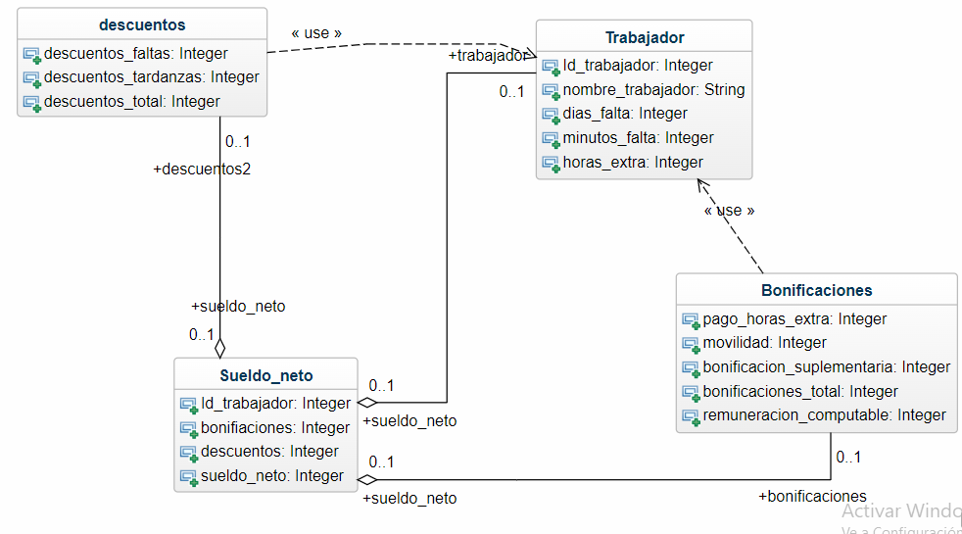

### Glosario de conceptos

|  |  |  |
| --- | --- | --- |
| Concepto | Descripción | Observaciones |
| Trabajador | Representa los datos de las personas que se les debe de pagar |  |
| Descuentos | Representa todos los descuentos de manera detallada que tiene el trabajador |  |
| Bonificaciones | Representa todas las bonificaciones de manera detallada que tiene el trabajador |  |
| Suelo Neto | Representa el suelto total que se le debe pagar al trabajador |  |

## Ítem tres

Determine la velocidad del equipo de desarrollo. Determine la velocidad del equipo considerando un sprint de 2 semana (05 días / semana * 2 semanas = 10 días) y una dedicación de 15%.

1*5*0.40= 2 puntos de historia

## Ítem cuatro

Seleccione las historias de usuario para el primer sprint.

### Sprint backlog

| Prioridad | Identificador | Nombre | Descripción | Puntos de historia (días ideales) | Responsable |
| --- | --- | --- | --- | --- | --- |
| 1 | HIJ001 | Ingresar nombre de trabajador | Yo como tareador necesito ingresar el nombre del trabajador para para el almacenamiento del pago | 0.5 |  |
| 2 | HIJ002 | Ingresar el IDtrbajador | Como tareador necesito ingresar el id del trabajador para dar una identidad única | 0 |  |
| 3 | HIJ003 | Ingresar sueldo base | Como tareador quiero ingresar el sueldo básico para realizar los demás cálculos para su pago | 0.5 |  |
| 4 | HIJ004 | Ingresar horas extras | Como tareador necesito ingresar las horas extras para asignar bonificaciones | 0.5 |  |
| 5 | HIJ005 | Ingresar días faltados | Como tareador necesito ingresar los días de falta para asignar los descuentos | 0.5 |  |
| 6 | HIJ006 | Ingresar minutos de tardanza | Como tareador necesito ingresar los minutos de tardanza para asignar descuentos | 0 |  |

## Ítem cinco

Elabore las historias de usuario detalladas para el sprint backlog. Para cada historia de usuario utilice el siguiente formato.

|  |  |
| --- | --- |
| Identificador | HU001 |
| Nombre (alias) | Ingresar nombre de trabajador |
| Descripción | Yo como tareador necesito ingresar el nombre del trabajador para para el almacenamiento del pago |
| Puntos de historia (días ideales) | 0.5 |
| Criterios de aceptación | Al agregar nombre trabajador se debe de informar si el proceso se realizó con éxito o no |
|  | Al agregar un nombre de trabajador debe de aparecer en la tabla trabajador e la base de datos |
|  | El campo NombreTrabajador no debe estar vacío |

### Revisión

|  |  |  |  |
| --- | --- | --- | --- |
| Criterio | Comentario | Realizado por | Solucionado |
| Completo | Conforme | Anderson |  |
| Consistente | Conforme | Anderson |  |
| Negociable | Conforme | Anderson |  |
| Valiosa | Conforme | Anderson |  |
| Estimable | Conforme | Anderson |  |
| Pequeña | Conforme | Anderson |  |
| Comprobable | Conforme | Anderson |  |

Wireframe para la historia de usuario[2].

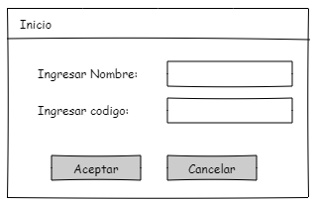

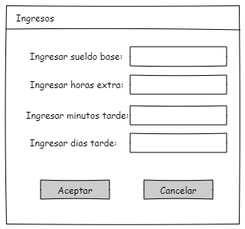

## Ítem seis

Redacte la definición de hecho o terminado (done).

Todos los criterios de aceptación de cada ítem del product backlog se ha validado y aceptado por el dueño del producto.

## Ítem siete

Elabore el diseño UML de la solución para el proyecto descrito en la consigna.

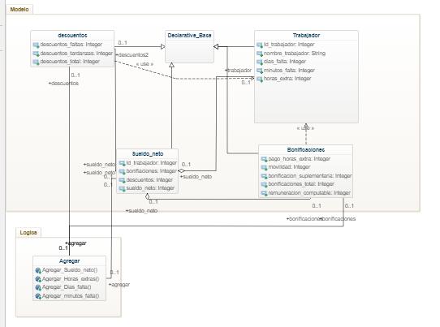

1. Como [rol], quiero [descripción de la funcionalidad] para poder [beneficio o descripción de la consecuencia].  
   Yo como un [rol], necesito [descripción de la funcionalidad], con la finalidad de [beneficio o descripción de la consecuencia].
2. Para los wireframe de cada historia de usuario puede utilizar: Lucichart, Balsamiq, Adobe xd, Pencil, etc.